****

**CHRYSO®CemFloor - płynne podkłady podłogowe na bazie *CEMENTU*. Sprawdzone rozwiązanie odpowiedzią na potrzeby rynku.**

*Za sprawą 30-letniego doświadczenia oraz własnego „know-how” płynne jastrychy cementowe CHRYSO®CemFloor zyskują uznanie na rynku posadzek. Coraz częściej wbudowywane są w miejscach, gdzie aplikacja jastrychów anhydrytowych jest ograniczona lub niemożliwa*

Samopoziomujące podkłady podłogowe od ponad dekady wykorzystywane są na rodzimym rynku. Od tamtego czasu nieustanie zyskują na popularności z powodzeniem wypierając tradycyjnego „mixokreta”. Płynne jastrychy coraz częściej stosowane są zarówno przez inwestora prywatnego jak i firmy deweloperskie, dla których gwarancja jakości oraz „whole-life cost” wygrywają nad ceną jednostkową rozpatrywanego rozwiązania. Zalet stosowania tej technologii jest więcej, w porównaniu z tradycyjną posadzką układaną ręcznie, płynny jastrych doceniany jest przede wszystkim za:

* Właściwości samopoziomujące
* Jakość powierzchni
* Łatwość w pompowaniu na duże odległości
* Wydajność układania. Przy zaangażowaniu ten samej ekipy ilość m2 wykonanej posadzki wzrasta kilkukrotnie
* Oszczędność miejsca na budowie
* Stabilność parametrów. Produkcja na wytwórni betonu towarowego lub dedykowanych naczepach mobilnych „Trans-Mix”
* Podwyższony stosunek wytrzymałości na zginanie do ściskania
* Kontrola skurczu i pęknięć bez konieczności zbrojenia włóknem
* Efektywne przewodnictwo cieplne w przypadku systemów z ogrzewaniem podłogowym
* Zoptymalizowana grubość wylewki
* Przyspieszenie prac wykończeniowych

Dopracowana technologia wraz z wymienionymi zaletami sprawiły, że płynne podkłady podłogowe stają się coraz bardziej doceniane i pożądane. Na rynku dostępnych jest wiele ofert, których technologia bazuje na spoiwie anhydrytowym. Od pewnego czasu obserwujemy również próby wprowadzenia na rynek alternatywnych do anhydrytu płynnych jastrychów na spoiwach cementowych. W czasie ograniczonego dostępu do anhydrytu technologia ta wydaje się ciekawą alternatywą. Niezaprzeczalną zaletą będzie również odporność na wilgoć i zmienność temperatur. Z drugiej strony płynny jastrych cementowy wymaga dopracowanej technologii gwarantującej wykonawcy stabilność w trakcie wbudowywania mieszanki i jej schnięcia a inwestorowi trwałość w trakcie użytkowania.

Sięgając po sprawdzone rozwiązania CHRYSO Polska oferuje swoim klientom technologię CHRYSO®CemFloor. Proponowane rozwiązanie powstało w wyniku synergii doświadczeń grupy CHRYSO wraz z CEMEXA Technologies. Za sprawą 30-letniego doświadczenia oraz własnego „know-how” płynne jastrychy cementowe CHRYSO®CemFloor zyskują uznanie na rynku posadzek. Coraz częściej wbudowywane są w miejscach, gdzie aplikacja jastrychów anhydrytowych jest ograniczona lub niemożliwa.

Produkcja jastrychów ®CemFloor podobnie jak w przypadku podkładów anhydrytowych może odbywać się w wytwórni betonu towarowego. W tej sytuacji Doradca Techniczno-Handlowych i technolog CHRYSO Polska po przeprowadzeniu audytu z klientem opracowuje skład mieszanki jastrychu bazując na surowcach stosowanych na danej wytwórni betonu towarowego. W zależności od wymagań jakie ma spełnić gotowy produkt, czyli w tym przypadku jastrych cementowy oraz możliwości produkcyjnych i sprzętowych zostaje opracowany i zaproponowany skład mieszanki z wykorzystaniem CHRYSO®ADCEM lub ®ADCEM PR. Produkcja ®CemFloor może odbywać się również za pośrednictwem mobilnych naczep „Trans-Mix”. W tym przypadku wykorzystujemy gotowe do użycia spoiwo ®MobiCem, które w odpowiednich proporcjach mieszane jest z kruszywem i wodą bezpośrednio na budowie. Tak wyprodukowana mieszanka zostaje przepompowana i ułożona w docelowym miejscu. Pod koniec układania zaleca się powierzchniowe odpowietrzenie mieszanki przy użyciu sztangi oraz zabezpieczenie powierzchni przed nadmiernym odparowaniem wody poprzez aplikację środka do pielęgnacji, np. ®ScreedFinish EBA 50.

Należy zwrócić uwagę, że proponowana technologia bazuje głównie na lokalnych surowcach wykorzystywanych w codziennej produkcji. Do zalet, poza wymienionymi wcześniej należy zaliczyć:

* Skrócony czas schnięcia bez względu na warunki atmosferyczne
* Aplikacja w wysokich i niskich temperaturach
* Odporność na wilgoć
* Brak dodatkowych warstw sczepnych
* Brak ograniczeń maksymalnej grubości
* Pełna kontrola nad skurczem i ryzykiem „podwijania rogów”
* Wykorzystanie lokalnych surowców

Tak jak w przypadku każdej inwestycji, dobrą praktyką przed przystąpieniem do układania jastrychu ®CemFloor jest dokonanie inspekcji budowy. Należy sprawdzić warunki i czas dojazdu sprzętu, przygotowanie zaplecza budowy oraz wszystkich czynników mogących mieć wpływ na ostateczną trwałość i jakość wykonanego obiektu. W celu uzyskania szczegółowych informacji zapraszam do bezpośredniego:

* Polska południowa:  
  Michał Szymański 515 850 559 [michal.szymanski@chryso.pl](mailto:michal.szymanski@chryso.pl)
* Polska północna:  
  Arkadiusz Ruta 502 786 298 [arkadiusz.ruta@chryso.pl](mailto:arkadiusz.ruta@chryso.pl)

mgr inż. Michał Szymański  
CHRYSO Polska Sp. z o.o.

Fot.1. CHRYSO®CemFloor – płynny podkład cementowy na bazie cementu. Opracowana technologia zwiększa bezpieczeństwo i minimalizuje ryzyko powstawania pęknięć, bez konieczności stosowania włókien.

Fot.2. Rozwiązanie konstrukcyjne. Technologia CHRYSO®CemFloor sprawdzi się niezależnie od rodzaju konstrukcji podłogi.

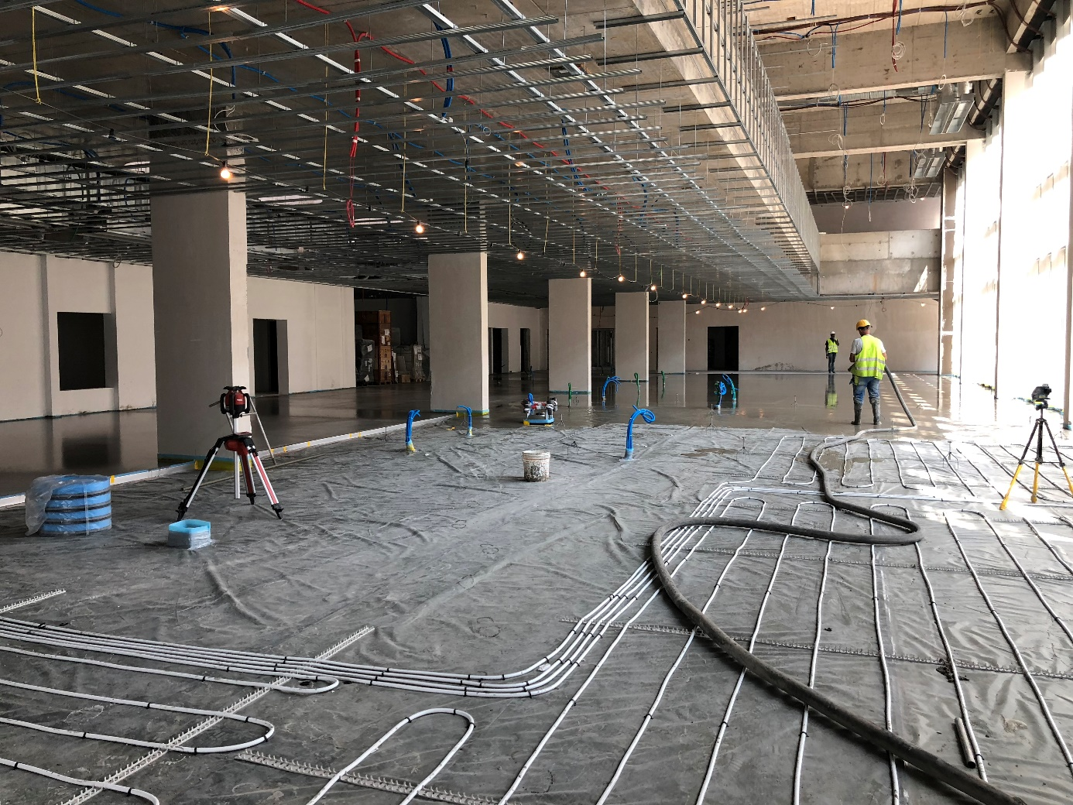

Fot.3. Pompowanie i wbudowywanie płynnego jastrychy ®CemFloor

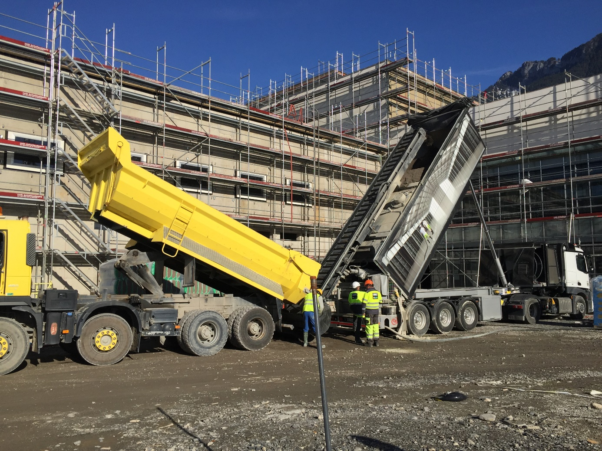

Fot.4. Produkcja jastrychu ®CemFloor bezpośrednio na budowie z wykorzystaniem mobilnej naczepy „Trans-Mix”